Středisko volného času KORUNKA,
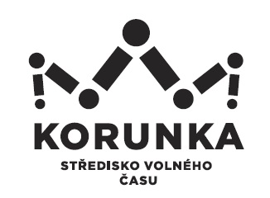
Ostrava – Mariánské Hory, příspěvková organizace
Korunní 49, 709 12 Ostrava Mariánské Hory

Ing. Vít Michel
Předvrší 566
725 26 Ostrava-Krásné Pole

IČ: 484 41 295

V Ostravě dne: 18. 7. 2022
Objednávka č.: 64/2022
Číslo jednací: SVCKO/ /2022/SEPK
Objednáváme u vás vykonání technického dozoru u stavebních prací, které spočívají v propojení dvou stávajících učeben, kdy výstupem bude vytvoření 1 nové odborné učebny zájmového vzdělávání pro zájmové volnočasové aktivity pořádané SVČ Korunka.
Adresa místa plnění: Středisko turistiky, B. Martinů 17, Ostrava-Poruba
Termín realizace technického dozoru: od 18. 7. 2022 do dokončení stavebních prací
Max. výše úhrady za realizaci technického dozoru: 30 000,-Kč vč. DPH

Stavební práce a technický dozor jsou realizovány v rámci projektu
s názvem „Řemeslná dílna v Korunce“ a reg. číslem projektu CZ.06.2.67/0.0/0.0/16_066/0016086, který byl schválen k poskytnutí dotace z IROP, výzva č. 20 ZS ITI Ostrava-IROP-SC 2.4-Neformální vzdělávání.

Bankovní spojení: Podpis a razítko:
KB Ostrava, č. účtu
Mgr. Jana Secová – příkazce operace
DIČ:
IČ: Kateřina Koldová – správce rozpočtu

PŘI FAKTURACI UVÁDĚJTE VŽDY ČÍSLO OBJEDNÁVKY.
Fakturu vystavte a zašlete na adresu: Středisko volného času Korunka,
Ostrava-Mariánské Hory, příspěvková organizace,
Korunní 49, 709 12 Ostrava – Mariánské Hory



